МБ ДОУ «Детский сад №9 Яшкинского муниципального района»
Пальчиковая игра с использованием элементов оригами в средней группе
Подготовила: Яремчук Ю.В. –
воспитатель 1 квалификационной категории

Цель. Учить изготавливать модели из бумаги с применением приемов оригами и действовать с ними. Совершенствовать точность мелких движений руки.
Ход
Педагог. Сегодня мы научимся делать стакан, но не совсем обычный. Как вы думаете, что может быть необычного в стакане?
Дети. Стакан может быть большим или маленьким.
Педагог. Правильно. Но есть еще одна особенность, которая отличает наш стакан от обычного. Это материал - не стекло, не керамика, не пластмасса и даже не дерево, а... всего лишь бумага.
Я стаканчик необычный.
Может быть, и непривычно
Из бумаги пить водицу,
Зато можешь ты напиться,
Если сделаешь меня,
Обойдясь без клея.
Послужу на славу я,
Себя не пожалею.
Дети под руководством воспитателя делают стаканчики (схема изготовления приведена ниже). Желающие могут налить воду в стакан, при желании попить. Изделие, выполненное из квадрата достаточно большою размера, может стать удобным настенным «карманом» для открыток, раздаточных карточек и др. «Карман» может выполнять роль почтового ящика, из которого дети по ходу игры достают письма, заранее подготовленные воспитателем.
Если сделать пять пар маленьких стаканчиков-колпачков для пальцев, то можно предложить детям такую игру.
Пять помощников у нас
Есть в резерве. Каждый раз,
Лишь возьмемся мы за дело,
Глянь - и дело закипело!
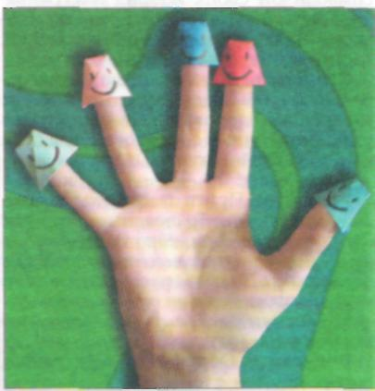

Бреют, клеят и стирают,
Месят, гладят, убирают
И работают всегда
Быстро, ловко, господа!
Шляпками накрою я
Пальцы все. Мои друзья
Поиграют в прятки (дети надеваю»; колпачки на пальцы).
А покажутся они,
Сделают зарядку (Снимают колпачки )
Раз и два (большие пальцы правой и левой рук «здороваются»),
И три, четыре (указательные пальцы «здороваются»).
Есть хозяева в квартире (хлопают в ладоши).
Пять и шесть (средние пальцы «здороваются»),
Забот не счесть (хлопают в ладоши.)
Семь и восемь (безымянные пальцы «здороваются»),
Вас попросим (хлопают в ладоши).
Девять, десять (мизинцы «здороваются»)
Хлопать вместе (хлопают в ладоши )

